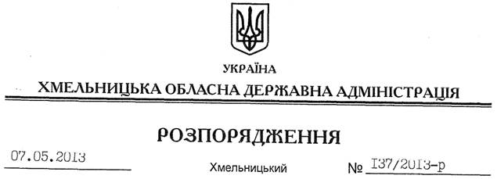

Про визнання таким, що втратило чинність, розпорядження голови обласної державної адміністрації від 09.02.2012 № 28/2012-р

На підставі статті 6 Закону України “Про місцеві державні адміністрації”, пункту 4 постанови Кабінету Міністрів України від 04 березня 2013 року № 231 “Деякі питання проведення оцінки для цілей оподаткування та нарахування і сплати інших обов’язкових платежів, які справляються відповідно до законодавства”:
Визнати таким, що втратило чинність, розпорядження голови обласної державної адміністрації від 09.02.2012 № 28/2012-р “Про організацію визначення показників мінімальної вартості 1 кв. метра земельних поліпшень в області”.

Голова адміністрації В.Ядуха

